# Projeto Final de Programação V

## Participantes

|  |  |
| --- | --- |
| **RA** | **Nome** |
| 2019195162 | Matheus Pimentel |
| 2017193549 | Victor Hugo Freitas Savoldi |
| 2015232311 | Juliano Victor Nune Milhorucci |
| 2015131035 | Sandro Luiz Mazzolla Junior |
| 2016293014 | Vinicius Herculano |
| 2019195970 | Kainan Gomes |

**API’s que utilizaremos:**

* Body Mass Index (BMI) Calculator - <https://rapidapi.com/principalapis/api/body-mass-index-bmi-calculator/>
* Bodybuilding Quotes - <https://rapidapi.com/DenchCity/api/bodybuilding-quotes1/>
* Google Translate - <https://rapidapi.com/googlecloud/api/google-translate1/>
* ImagemAutor - <https://rapidapi.com/Glavier/api/google-image-search1/>

**Definição**

* O Mashup tem como objetivo manter as pessoas motivadas na busca em atingir a faixa de IMC ideal.
* Utilizaremos uma API para calcular o IMC através do último peso informado e a altura no cadastro do usuário.
* A segunda API trás frases motivacionais dos principais fisiculturistas da história, porém, em inglês, que serão traduzidas pela última API da nossa lista, Google Translate, de acordo com a língua que o usuário quer receber a mensagem(Definida no momento do seu cadastro).

**Regras**

|  |  |
| --- | --- |
| **1** | O usuário deverá criar seu cadastro. |
| **2** | O usuário será obrigado a informar seu primeiro registro de peso após realizar o cadastro. |
| **3** | O registro subsequente do peso ocorrerá de 1 em 1 semana a partir da última data de cadastro. Se o IMC do usuário variar de 18 a 30 (peso ideal), irá aparecer frases somente do autor Arnold Schwarzenegger, caso contrário será exibido frases de autores aleatórias. |
| **4** | O sistema irá comparar o IMC atual com o anterior logo após registrar o peso, e notificar avanço ou retrocesso na obtenção do IMC ideal, junto disso irá perguntar se a pessoa está se sentindo bem com o resultado. Caso diga não, será apresentado uma frase motivacional randômica vindo da API, do contrário apenas registra o resultado. |
| **5** | Terá uma sessão no menu chamada “Dose de motivação” onde exibirá frases motivacionais de acordo com o filtro do usuário. |
| **6** | Ao realizar o cadastro de um Novo Peso, o usuário será redirecionado a página de pergunta, onde será questionado “você está satisfeito(a) com os seus resultados?”. Se o usuário optar em “Sim”, será redirecionado para a página de Frase por Autor, onde exibirá uma frase do atleta favorito (escolhido no ato do cadastro), caso contrário, ao optar em “Não”, será redirecionado para a página de Frase Aleatória, onde exibirá uma frase aleatória de qualquer atleta listado na regra “Top 10”. |
| **7** | O sistema usará a API de Pesquisa de Imagens do Google, para reconhecimento do nome do autor (vinculado a API de Frases), que será exibido abaixo da frase (Aleatória ou Por Autor). |

**Exemplos de utilização das API’s**

**Body Mass Index (BMI) Calculator -** <https://rapidapi.com/principalapis/api/body-mass-index-bmi-calculator/>

**Endpoint:** Metric

**Parâmetros:**

- Peso : Quilogramas

- Altura : Metros

**Retorno:** Cálculo do IMC

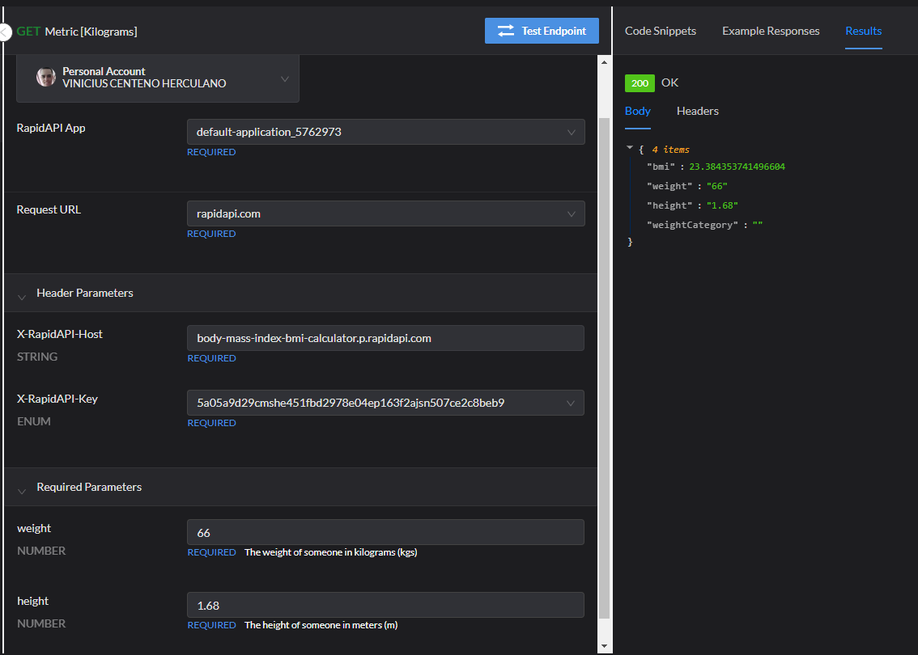

**Bodybuilding Quotes -** <https://rapidapi.com/DenchCity/api/bodybuilding-quotes1/>

**Endpoint:** RandomQuote (Citação Aleatória)

**Parâmetros:** Nenhum

**Retorno:** Uma citação aleatória

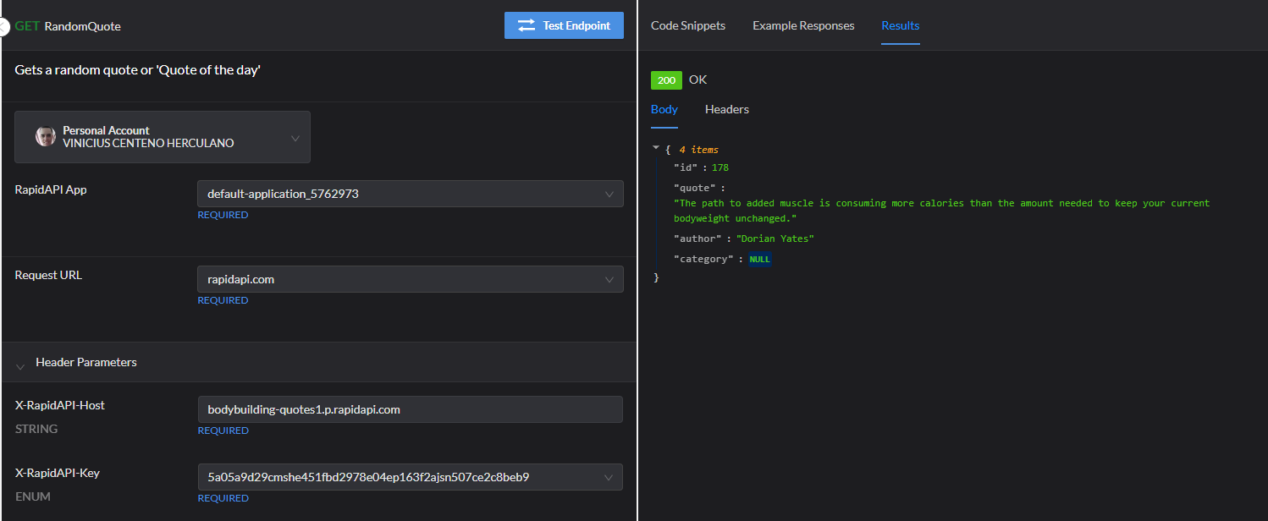

**Endpoint:** AuthorQuotes (Citação do Autor)

**Parâmetros:**

- Nome do autor

**Retorno:** Lista de citações do Autor informado

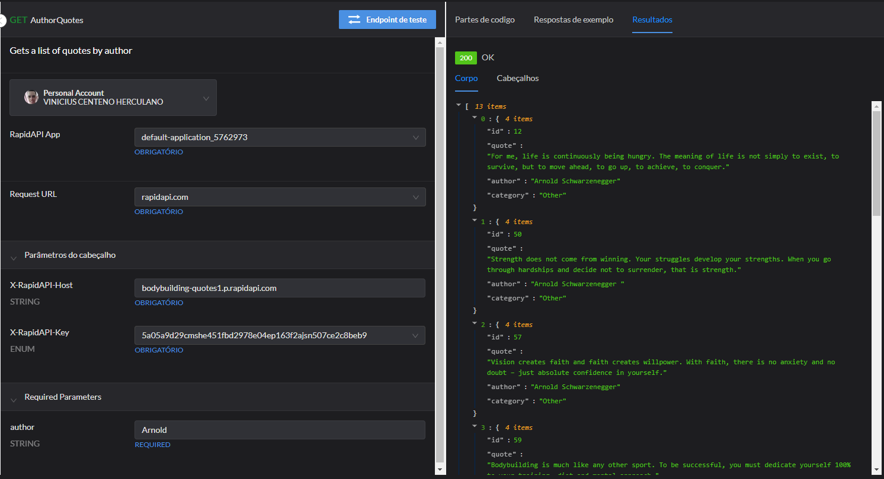

**Endpoint:** SearchQuotes (Buscar citações)

**Parâmetros:**

-Uma ou mais palavras

**Retorno:** Lista de citações que contêm a(s) palavra(s) informada(s) como parâmetro

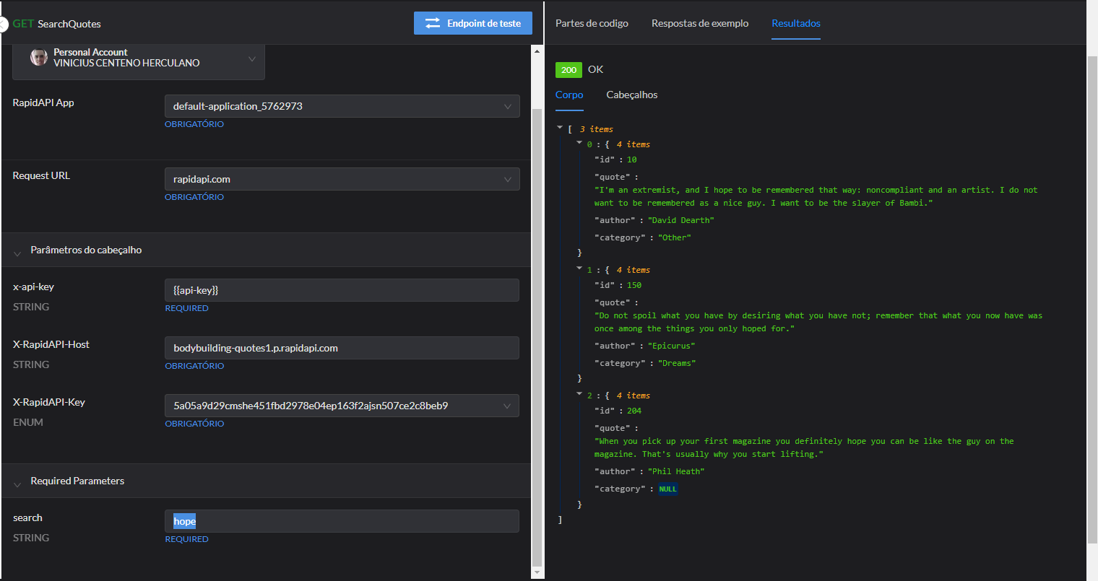

**Google Translate -** <https://rapidapi.com/googlecloud/api/google-translate1/>

**Endpoint:** Translate (Traduzir)

**Parâmetros:**

***Obrigatórios:***

q – Texto a ser traduzido

target – Idioma para qual vai ser traduzido

***Opcionais:***

format – Formato que o texto vai ser enviado(HTML/Texto Simples)

source – A Linguagem de origem do texto a ser traduzido (Caso não informado a própria API tenta identificar).

model – Modelo de tradução a ser utilizado

**Retorno:** Texto traduzido

